校园食堂的综合性小程序

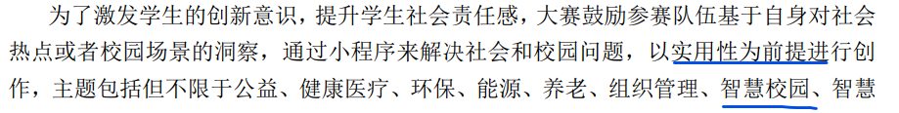

这学期以来越来越不想去食堂吃饭，一方面是不好吃，另一方面是远，还有饭点排队人过多。不好吃可以通过食堂公布菜品来让我们自己选择和提意见，远和排队可以通过食堂的官方外卖来解决（已经问过几个不同学校的同学，学校食堂和美团、饿了吗合作选菜送餐）。光盘行动是因为学校好像已经开展过，但是什么都没有发生就过去了，学生完全没有参与度，可以借此做一个积分兑换的活动（问了别的学校的同学也有搞过的，是用问卷星提交人工审核或者有工作人员手动记录的，搜索小程序也有一些但是比较商业化或者不成熟）。

应用场景是各高校的校内食堂，使用人群可以包括校内师生、员工。

功能包括：

1. 校内每个食堂当日（未来数日）三餐的菜品种类公示
2. 对每日菜品开放公开评价（星级、文字反馈、赞同、反对、排行等）
3. 对食堂提出建议、反馈（菜品更新、卫生情况等）
4. 食堂菜品预约、组合、外送（校内）
5. 进行每餐光盘行动打卡、积分、兑换奖励
6. 进行早餐打卡、积分、兑换奖励
7. 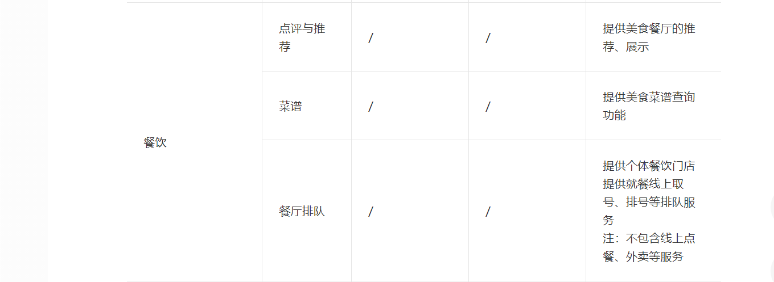……

小程序开放的服务类目节选